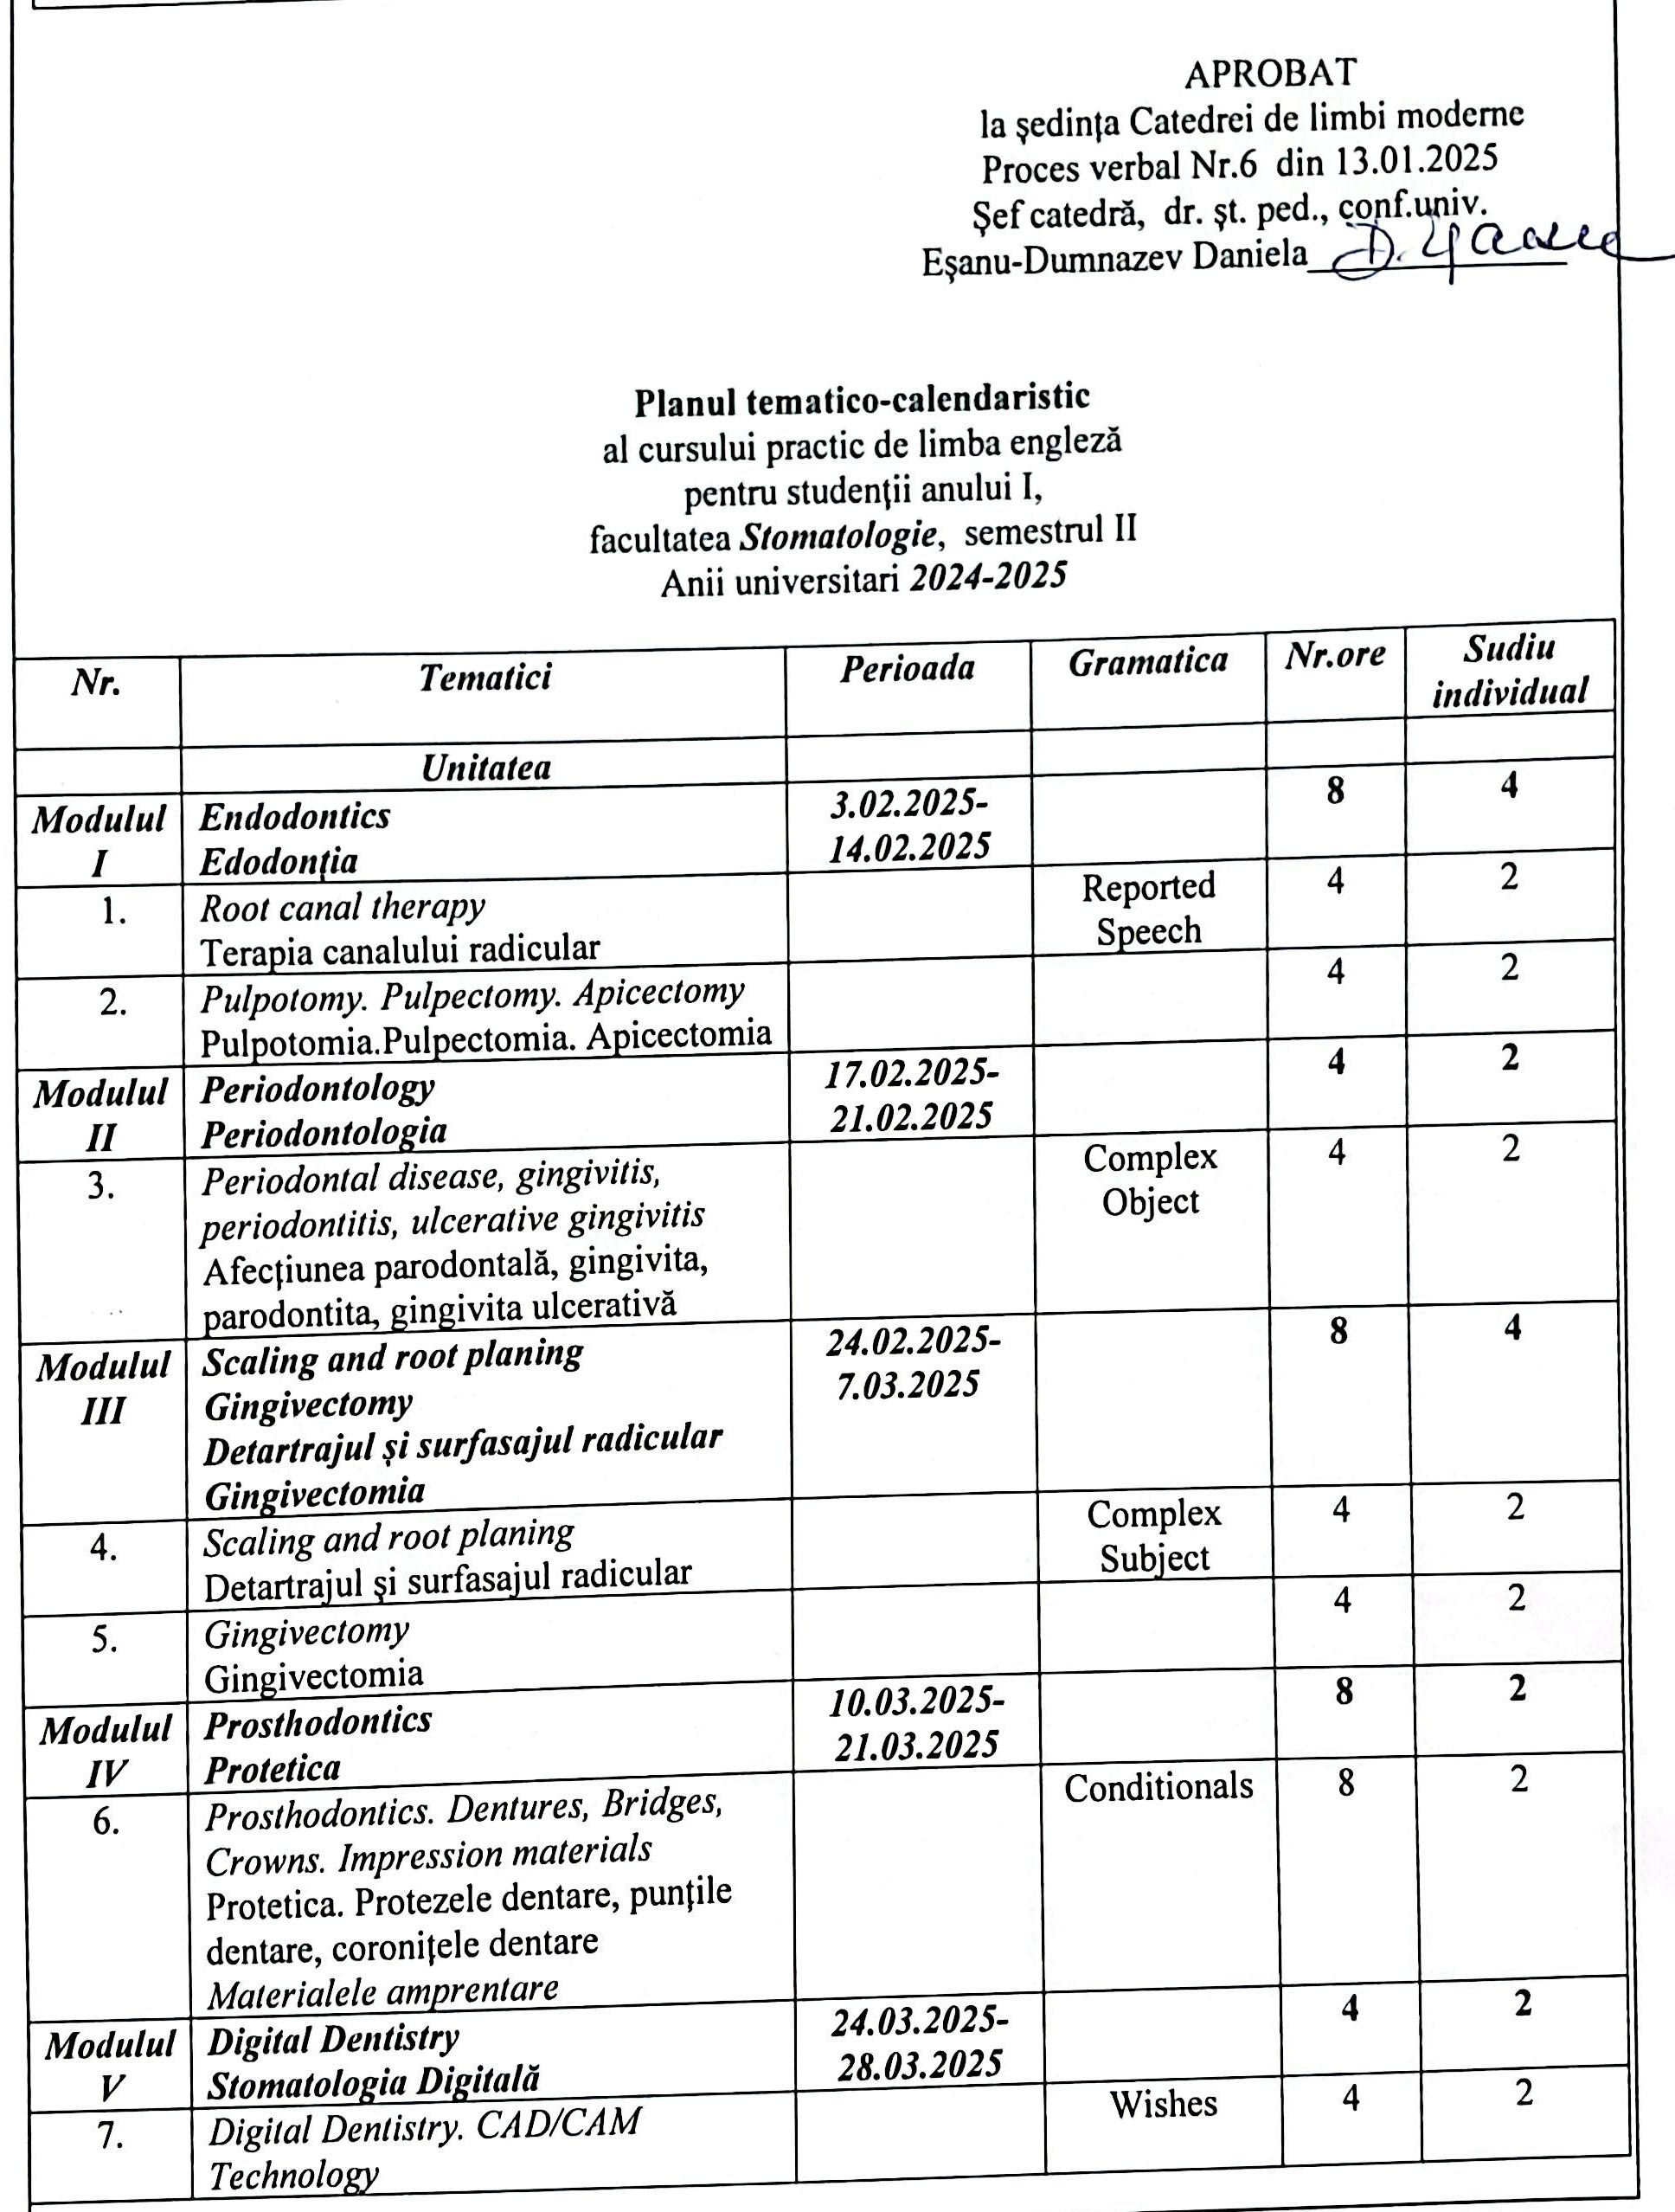

|  |  |  |  |  |  |
| --- | --- | --- | --- | --- | --- |
| ***Modulul***  ***VI*** | ***Orthodontics***  ***Ortodonția*** | ***31.03.2025-***  ***11.04.2025*** |  | **8** | **4** |
| 8. | *Orthodontics. Malocclusion.*  Ortodonția. Malocluzia. |  | Clauses (Time, Purpose, Result, Reason) | 4 | 2 |
| 9. | *Orthodontic appliances*  Aparatele ortodontice |  |  | 4 | 2 |
| ***Modulul***  ***VII*** | ***Oral and maxillofacial surgery***  ***Chirurgia orală și maxilofacială*** | ***14.04.2025-***  ***2.05.2025*** |  | **8** | **6** |
| 10. | *Oral and maxillofacial surgery*  Chirurgia orală și maxilofacială |  | Passive Voice | 2 | 2 |
| 11. | *Impacted teeth. Tooth extraction. Post-operative instructions.*  Incluziunea dentară. Extracția dentară. Instrucțiuni post-extracție |  |  | 2 | 2 |
| 12. | *Dental Implants*  Implanturile Dentare |  |  | 4 | 2 |
| ***Modulul VIII*** | ***Preventive Dentistry. Revision***  *Stomatologia preventivă* | ***05.05.2025- 23.05.2025*** |  | **12** | **2** |
| 13. | *Preventive Dentistry: steps, levels. Proper brushing. Proper flossing*  Stomatologie preventivă: pași, niveluri. Periajul corect. Utilizarea corectă a aței dentare |  | Questions (Yes/No, Wh –questions, Subject/ Object, Indirect, Question Tags) | 4 | 2 |
| 14. | *Literature review and video-based activities*  *Lucrul cu literatura de specialitate și video-uri* |  |  | 4 | 2 |
| 15. | *Revision*  Recapitulare |  |  | 2 | 2 |
| 16. | *English Achievement Test*  Test de evaluare |  |  | 2 | - |
|  | **Total** |  |  | **60** | **30** |

Planul calendaristic a fost elaborat de:Liliana Panciuc, *asistent universitar*

Angela Sîrghi, *asistent universitar*